**วิวัฒนาการและแนวโน้มของการใช้มาตรฐาน DCAT+RDF ในแคตตาล๊อก**

หลายร้อยปีที่ผ่านเมื่อมนุษย์มีความสามารถในการ สร้างหนังสือและสิ่งพิมพ์ จึงมีห้องสมุดขึ้น เมื่อมีหนังสือสิ่งพิมพ์จำนวนมาก การค้นหาสิ่งต้องการก็ยากลำบาก จึงมีการคิดวิธีการในการหาหนังสือได้ง่ายขึ้น โดยการจัดทำข้อมูลอธิบายหนังสือ เช่น ผู้แต่งเป็นใคร ชื่อหนังสือ วันที่พิมพ์ จำนวนหน้า หมวดหมู่ไหน วางอยู่ชั้นไหน เป็นต้น และนำข้อมูลเหล่านี้มาจัดทำเป็นบัตรรายการ หรือ Catalog ที่มักจะต้องมีไว้ในห้องสมุด เพื่อให้คนค้นหาหนังสือได้ง่าย

ในยุคอินเทอร์เน็ต ก็มีความพยายามใช้หัวข้ออธิบายข้อมูลในอดีตนั้นมาใช้อธิบายข้อมูลในอิเทอร์เน็ต เริ่มจากการที่ห้องสมุดมีบัตรรายการ (Catalog) ในรูปแบบอิเล็กทรอนิกส์ ห้องสมุดเริ่มมีการเชื่อมโยงระหว่างกันผ่านอินเทอร์เน็ต การกำหนดมาตรฐานหัวข้อของแคตตาล๊อกจึงเริ่มต้นขึ้น เมื่อปี ค.ศ.1995 ที่เมือง Dublin ประเทศอังกฤษ เรียกว่า DCMI (Dublin Core Metadata Initiative)

ต่อมาปี 2007 เมื่อเว็บไซต์มีความแพร่หลายมากขึ้น จึงเริ่มมีการออกแบบหัวข้อรายการข้อมูลสำหรับเว็บไซต์ เรียกว่า Data Catalog หรือ (DCAT) จนกระทั่งปี ค.ศ.2014 องค์กร W3C ประกาศมาตรฐานหัวข้อ แคตตาล๊อกมาตรฐานขึ้นและส่งเสริมให้ใช้อธิบายข้อมูลเว็บ เมื่อมีการใช้ชื่อหัวข้อเดียวกันในแต่ละเว็บไซต์ ทำให้ ระบบสืบค้นเช่น google สามารถจำแนกหมวดหมู่ และทำดัชนีสำหรับสืบค้นได้ง่าย ชุดหัวข้อแคตตาล๊อก นี้จัดทำขึ้นภานใต้มาตรฐานกลางในการอธิบายความหมายที่เรียกว่า RDF (Resource Description Framework) ทำให้การใช้ชื่อหัวข้อรายการข้อมูล DCAT ถูกใช้อย่างขวางขึ้น

RDF เป็นมาตรฐานวิธีการในการอธิบายความหมาย ที่สามารถใช้อธิบายความหมายของสิ่งต่างๆ ได้ทุกด้าน ไม่ใช่เฉพาะด้านหนังสือ สิ่งพิมพ์ หรือเว็บไซต์ เท่านั้น ในยุคที่ระบบคอมพิวเตอร์จำเป็นต้องเชื่อมโยงกัน ซึ่งมักจำเป็นต้องมีกระบวนการที่ยุ่งยาก สร้างความเข้าใจร่วมในความหมายข้อมูล และจัดทำมาตรฐานรูปแบบข้อมูลกลาง เมื่อเสร็จแล้วหลังจากนั้นจึงจะสามารถ พัฒนาโปรแกรมให้คอมพิวเตอร์สามารถคุยแลกเปลี่ยนข้อมูลกันได้ เนื่องจากซอฟต์แวร์สามารถเข้าใจ RDF ได้อย่างอัตโนมัติ การใช้ RDF ในการอธิบายข้อมูล จึงทำให้การพัฒนาเชื่อมโยงระบบคอมพิวเตอร์ทำได้ง่าย ลดเวลาและค่าใช้จ่ายได้อย่างมาก

ประเทศในสหภาพยุโรป เป็นผู้นำในการใช้ มาตรฐาน DCAT และ RDF ในการเชื่อมโยงข้อมูลเปิด ทั้งภายในประเทศและระหว่างประเทศ ที่สำคัญได้แก่ ฝรั่งเศษ ฟินแลนด์ อังกฤษ เอสโตเนีย เดนมาร์ค เยอรมัน อิตาลี และยังมีประเทศอื่นๆ พัฒนาตามมาในยุโรป รวมไม่น้อยกว่า 40 ประเทศ

(https://blogs.worldbank.org/opendata/european-countries-making-clear-progress-open-data)

ประเทศต่างๆ มีตัวอย่าง วิวัฒนาการในการนำ DCAT มาใช้ในประเทศของตน ดังนี้

* สเปนประกาศใช้ DCAT ในปี 2013 เรียกว่า NTI-RISP
* ไอร์แลนด์ประกาศใช้ DCAT ในปี 2015
* สวิสเซอร์แลนด์ ประกาศใช้ DCAT ในปี 2016 เรียกว่า CH DCAT-AP
* สวีเดน ประกาศใช้ DCAT ในปี 2016 เรียกว่า DCAT-AP-SE
* นอร์เวย์ประกาศใช้ DCAT ในปี 2016 เรียกว่า DCAT-AP-NO
* เบลเยียม ประกาศใช้ DCAT ในปี 2017 เรียกว่า DCAT-BE
* อิตาลี ประกาศใช้ DCAT ในปี 2017 เรียกว่า DCAT-AP-IT
* เยอรมันนี้ ประกาศใช้ DCAT ในปี 2017 เรียกว่า DCAT-DE
* เนเธอร์แลนด์ประกาศใช้ DCAT ในปี 2017 เรียกว่า DCAT-AP-NL

ถึงแม้แต่ละประเทศ จะมีการปรับแต่งรายละเอียด DCAT ต่างกันไปบ้าง แต่เป็นปรับแต่งเพียงเล็กน้อย ส่วนใหญ่ยังคงใช้มาตรฐาน DCAT ที่เหมือนกัน มีการประกาศกฎหมายเกี่ยวกับมาตรฐาน มีการกำหนด URI และใช้ RDF ในการอธิบายความหมายข้อมูล ทำให้คอมพิวเตอร์สามารถเข้าใจกันได้ง่ายขึ้น ลดภาระการออกแบบและพัฒนาโปรแกรมเพื่อเชื่อมโยงทำให้การเชื่อมโยงทำได้เร็วและค่าใช้จ่ายไม่สูง

ต่อมาเกิดความเคลื่อนไหวเพื่อขยายผลการช่วยโยงข้อมูล ในระดับทวีปยุโรป ทำให้ประเทศมากกว่า 40 ประเทศ มีการนำ DCAT/RDF มาใช้เป็นมาตรฐานกลาง ในการเชื่อมโยงข้อมูลเปิดภาครัฐ จึงเกิดการใช้งานมาตรฐาน DCAT ขึ้นหลายประเภท ทั้งการเชื่อมโยงภายในประเทศและระหว่างประเทศ สหภาพยุโรปที่การปรับปรุงเวอร์ชั่น DCAT ให้เหมาะสม โดยอาศัยประสบการณ์จากประเทศสมาชิก จึงทำให้เกิด DCAT เวอร์ชั่นสองขึ้น และถูกประกาศมาตรฐานโดย W3C ในปี 2020 เวอร์ชั่นใหม่นี้สามารถทำงานร่วมกับเวอร์ชั่นเดิมได้ดี เนื่องจากเพิ่มและปรับปรุงเล็กน้อยเท่านั้นนอกจากนี้ ยังมีเวอร์ชั่นที่ใช้สำหรับแลกเปลี่ยนข้อมูลทางภูมิศาสตร์ (GeoDCAT-AP) และเวอร์ชั่นเพื่อแลกเปลี่ยนข้อมูลทางสถิติ (StatDCAT-AP) ทำให้สามารถเชื่อมโยงข้อมูลทั่วยุโรปและแสดงผลในเชิงแผนที่ได้อย่างอัตโนมัติ

(https://joinup.ec.europa.eu/collection/open-source-observatory-osor/interactive-resource-map)

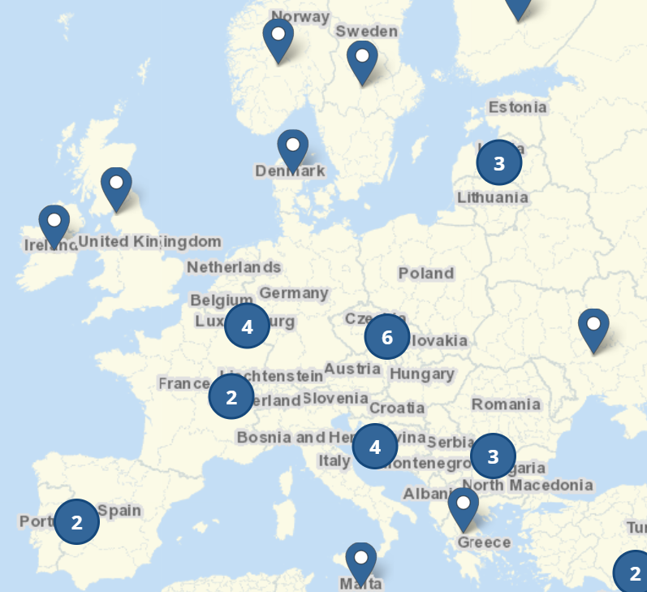

การเชื่อมโยงระหว่างประเทศในสหภาพยุโรปนี้ใช้มาตรฐานการเชื่อมโยงระหว่าง catalog ที่เรียกว่า Federated Catalog ซึ่งถูกออกแบบเป็นส่วนหนึ่งของ DCAT อยู่แล้ว (https://www.w3.org/TR/vocab-dcat-2/) ทำให้การเชื่อมโยงเกิดขึ้นได้อย่างง่ายดาย และเนื่องจาก RDF ถูกออกแบบเป็นมาตรฐานเพื่อการอธิบายความหมายของข้อมูลทุกประเภท และถูกออกแบบให้สามารถสืบค้นหาข้อมูลได้ง่ายโดยใช้ภาษามาตรฐานที่เรียกว่า SPARQL ดังนั้น หน่วยงานหรือประเทศ ที่จัดเก็บข้อมูลด้วย RDF จะสามารถสืบค้นได้ง่ายและมีประสิทธิภาพด้วยภาษา SPARQL ดังนั้นการเชื่อมโยง DCAT-AP/RDF ในสหภาพยุโรป จึงทำให้สามารถสืบค้นข้อมูลได้อย่างสะดวก โดยมีจุดสืบค้นโดยใช้ภาษา SPARQL เรียกว่า SPARQL endpoint ซึ่งปัจจุบัน สามารถเข้าใช้บริการได้ที่ https://joinup.ec.europa.eu/sparql/

ประเทศสิงกะโปร์มีการประกาศแนวทางบริหารข้อมูลของประเทศ เรียกว่า Singapore Framework โดยมีการนำมาตรฐานแคตตาล็อกมาใช้ตั้งแต่ก่อน W3C นำมาประกาศเป็นมาตรฐานสากล(<https://www.dublincore.org/> specifications/dublin-core/singapore-framework/) มีรายละเอียดในการนำ DCAT มาตรฐาน มาปรับแต่งให้เหมาะสมกับความต้องการของตน(<https://www.researchgate.net/publication/312529320_A> _Methodology_for_Effective_Metadata_Design_in_Earth_Observation/figures?lo=1)

ประเทศญี่ปุ่นก็มีการนำ DCAT มาประยุกต์ใช้ในการเชื่อมโยงข้อมูลในหลายเรื่อง (https://www.rd-alliance.org/system/files/documents/191023_rda_p14_wgdc.pdf) ตั้งแต่ปี 2017 มีการประกาศโครงการ Dynamic Data Citation และนโยบายระดับชาติ Society 5.0 ซึ่งมี RDF/DCAT เป็นหนึ่งเทคโนโลยีรากฐานที่สำคัญ

ประเทศเกาหลี เข้าร่วมโครงการเชื่อมโยงข้อมูลด้านสิ่งแวดล้อม เพื่อแลกเปลี่ยนข้อมูลด้านสิ่งแวดล้อม ระหว่างประเทศอย่างอัตโนมัติ โครงการนี้ก็เช่นกันมีการใช้มาตรฐาน RDF ในการอธิบายความหมายข้อมูล ทำให้การพัฒนาระบบให้เชื่อมโยงกันได้เป็นไปได้ง่าย ใช้ซอฟต์แวร์ที่มีอยู่ในท้องตลาดอยู่แล้ว ไม่จำเป็นต้องพัฒนาใหม่ หรือแม้กระทั่ง ซอฟต์แวร์ที่โอเพ่นซอส ไม่มีค่าลิขสิทธิ์การใช้งาน (https://unece.org/fileadmin/DAM/env/pp/a_to_i/Joint_UNECE-EEA_workshop/Draft_OD_EGOV_GP_.pdf)

ประเทศออสเตรเลีย มีการเชื่อมโยงข้อมูลภูมิศาสตร์สารเทศ โดยใช้แนวทางมาตรฐาน Catalog ทำให้การอธิบายว่ามีอะไรอยู่ที่ไหนบนแผนที่ เกิดการแชร์ข้อมูลกันอย่างกว้างขวาง (https://national map .gov .au/)(https://salsa .digital /insights/metadata-standards-for-open-data)

ประเทศสหรัฐอเมริกา โดยเฉพาะข้อมูลที่เกี่ยวข้องกับอวกาศขององค์การนาซา NASA (https://zenodo.org/) มีการใช้มาตรฐานเปิด DCAT/RDF ในการแชร์รับส่งข้อมูลด้านอวกาศ ทั้งนี้เพื่อให้นักวิชาการและประชาชนทั่วไปสามารถเข้าถึงและใช้ประโยชน์จากข้อมูลจากอวกาศได้อย่างกว้างขวางยิ่งขึ้น

การใช้งาน RDF/SPARQL รวมทั้งมาตรฐานแคตตาล๊อก DCAT มีความนิยมในหลายวงการไม่ใช่เฉพาะการเชื่อมโยงระหว่างรัฐบาล เท่านั้น ฐานข้อมูลขนาดใหญ่ที่สามารถเชื่อมโยงข้อมูลกันทั่วโลก และใช้มาตรฐาน RDF นี้ ที่สำคัญได้แก่ WIKIPEDIA ท่านสามารถใช้ภาษา SPARQL ในการสืบค้นข้อมูลมหาศาลที่อยู่ใน WIKIPEDIA ที่กระจายอยู่ทั่วโลกนั้น ได้อย่างมีประสิทธิภาพ โดยท่านสามารถสืบค้นได้ที่ SPARQL endpoint (<https://query.wikidata.org/>)

**มาตรฐาน DCAT+RDF กับการพัฒนา DoBiz Portal**

ปัจจุบันข้อมูลการให้บริการ (License Service Information : LSI) ได้มีการรวบรวมและจัดทำขึ้น ประกอบด้วยข้อมูล อาทิ เช่น ช่องทางให้บริการ คำขอและการยื่น ขั้นตอนการดำเนินการ เอกสารหลักฐานที่ต้องใช้ ค่าธรรมเนียม เป็นต้น ประชาชนสามารถสืบค้นได้อย่างสะดวก (info.go.th) แต่ข้อมูลการให้บริการเหล่านี้ นอกจากจะไม่ได้อยู่ในรูปแบบที่คอมพิวเตอร์เข้าใจได้ง่ายแล้ว ยังไม่ได้เกิดขึ้นทีเดียวทั้งหมดและไม่ได้อยู่นิ่ง จะค่อยๆ เกิดขึ้นและมีการปรับเปลี่ยนไป เมื่อนโยบายหรือกฎหมายเปลี่ยน วิธีการก็เปลี่ยน ระบบก็ต้องออกแบบใหม่ พัฒนาใหม่ ผู้ให้บริการก็ต้องปรับวิธีปฏิบัติ แต่ละขั้นตอนเหล่านี้ทำให้เกิดภาระในการจัดทำเอกสาร (word) และสื่อสารทำความเข้าใจ ซ้ำแล้วซ้ำเล่า ถ้ามีการจัดทำข้อมูลนี้ในรูปแบบที่คอมพิวเตอร์เข้าใจได้ เช่น RDF อย่างน้อยจะช่วยบางขั้นตอนสามารถทำให้เป็นอัตโนมัติได้ ระบบดิจิทัลก็จะพัฒนาได้เร็วขึ้น การเชื่อมโยงจะเร็วขึ้น และข้อมูลใน info.go.th จะถูกต้องเป็นปัจจุบันทันที